江苏省仪征中学行政示范、引领的大讲堂演讲
关于化学课堂提问的思考
（教务处副主任 杨震）2021.5.17

各位同仁：
大家晚上好！
今天和大家交流的话题是《关于化学课堂提问的思考》。请大家先看一个画面。
（PPT2：一些学化学名人的图片）
现在大家看到的名人，有国家主席、有首相、有经济学家、有作家、有CEO等，在他们的成长之路都有一个共同的属性，那就是在大学学习的专业都与化学有关。这些名人中的大多数最终并没有从事化学研究，那我在想化学对他们的成长究竟提供了哪些帮助？
（PPT3新课程标准）
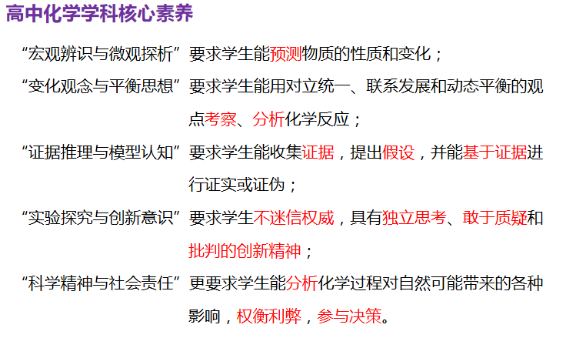
看到这个课程标准，我似乎找到了答案。学习化学究竟能教给我们什么呢？
让我们拥有预测事物发展变化的能力，让我们善于思考、善于考察和分析，让我们懂得实事求是，不迷信，不盲从，让我们拥有权衡与决策的能力……这些远比分数重要。
目前，高中生学习的现状是什么呢？被动接受知识；不会提问，不敢表达；急于求成，缺少反思；做题时分析信息能力弱；缺乏创新思维……
对标新课程标准，学生具备化学学科素养对他们未来的成长会带来极大的帮助。如何培养？我认为在课堂教学中课堂提问是一个很重要的抓手。下面我从这一维度的三个方面来跟大家进行交流：
一、敢言
我们可以从三个方面来鼓励这些学生敢于发言：
- 尊重学生。
我校“三严禁”中的不打断学生的发言，正是体现了这一点。如何尊重？一要体现对学生个体的尊重，让学生感受到老师对他没有偏见，没有歧视；二要体现对学生观点的尊重，在学生发言的时候，我们要倾听不打断其发言。
- 鼓励学生。
我们可以创造一种轻松自如、心情愉悦的教学氛围。我鼓励学生说“在化学上现阶段对的知识，将来不一定对；现阶段错的，将来不一定对。所以要在课堂上大胆的发表意见，有可能你说的观点当时老师认为是错的，你坚信自己是对的，最后你用诺贝尔化学奖来证明你是对的。”
- 创造机会。
由于学生个体差异的存在，每个班级里总有一部分学生不愿意或者不主动参与学习活动。我们可以在充分了解学生学情的基础上将一些简单问题留给这些学生，让他们能够增强自信，相信自己，“这个问题也不是太难，我也行”“老师也给我表达的机会，我没有被老师遗忘”。
二、能言
- “肚中有货”
帮助学生进行知识的梳理，构建知识网络，强化化学核心知识，提高重要知识在头脑中的敏感性，关键时候能下意识地想到。
- “触手可及”
我们要从学生的视角去设计问题，注意问题的情境化，问题呈现有梯度。比如：“请设计一个实验验证二氧化硫通入氢氧化钠的酚酞溶液红色褪去，是说明SO₂具有漂白性还是溶于水显酸性？”这一问题比较难，但若增加一个设问铺垫“将二氧化硫漂白后的品红溶液加热，又恢复原来的红色，说明SO₂的漂白具有什么特点？”，学生再来回答则要容易得多。
- “慧眼识意”
培养学生善于发现问题的能力，在教学中要教会学生提取题中关键字词进行信息的有效提取。要给学生创造机会让他们认真审题，去根据要回答的问题去题中寻找有用信息。在教学中有时让学生发现问题比解决问题更重要。
三、会言
- 培养批判性思维
我们可以引入一些争议问题，让学生多角度思考，不迷信权威，勇于质疑。有争议的问题在化学上有很多，如：对于生活中干电池如何回收？ （一般干电池可直接丢弃）Fe₃O₄与盐酸能反应吗？（天然的不能）工业生产中加水带来的影响（以往考查浓溶液变稀溶液性质的改变的影响，现在则从生产能耗的角度）。经过交流讨论，让学生可以发现平时学习中经常会遇到一些错题，这些错题可以直接跳过，无需理会。这既可以对学生创新能力进行培养，也倒逼着老师的不断学习，不断更新知识水平，促进自己的专业成长。
（推荐化学教师阅读一本书《中学化学学科理解疑难问题解析》吴星 主编）
- 培养程序性思维
运用程序性思维，对问题有条理地进行分析，层层推进，缜密推理，不会造成两眼一抹黑，回答问题靠运气。比如：原电池问题，首先寻找自发的氧化还原反应，再来确定正负极，然后再作进一步判断分析。
- 培养完整性思维
首先，要充分暴露学生思维的不完整性。在课堂教学不打断学生的思考，不打断学生的发言，让学生在没有提示的情况下独立完成问题的解答。在点评时学生能感受到真实的不足，避免假象的欺骗。比如：装置气密性的检验中，很多学生容易只回答受热产生气泡，而忽视冷却后现象的描述。其次，借助规范的参考答案引导学生进行完整的要素分析和总结。如离子检验问题，有四个部分：取样——操作——现象——结论。第三，教师要不断学习，研究新的变化和新的要求。比如：现在高考化学原因分析题突显思辩性，矛盾两面都要涉及，要分析两者影响的主次，这是新的变化。过去这一类问题只要回答主要影响因素即可。
以上几点中，我觉得最重要的是第一点：培养学生的批判性思维。北京师范大学知名教授吴国庆说过这么一句话“化学本身有规律，但化学的不规律比化学的规律更加普遍，这正是化学的魅力所在。”
以上的内容就是我的思考，不足之处欢迎大家批评指正，谢谢大家！

